**基于CQT的微表情面审方法**

1. **背景**

传统风控面审流程中，为了核实贷款者信息真实性，会逐一对所提供信息进行询问核查。但这种方法对于贷款者故意隐瞒、欺诈的情形无法有效识别。本专利提供一套基于心理学CQT测试法和微表情识别技术的面审方法。

1. **CQT测试法**

CQT, comparisonquestiontest，由美国芝加哥的理德(JohnReid)于1947年发明。使用CQT时，测试人员根据测试对象的个人情况，通过分析判断选择那些测试对象应当会作不诚实回答的某些事实作为准绳问题，将与事件有关的事实作为相关问题，将这两类问题以一定的原则组成一组问题，通过比较测试对象在两类问题上的反应，从而判断测试对象对相关问题的回答是否为诚实回答的一种测试方法。

CQT的理论基础，即说谎者更害怕“相关问题”，因而会对相关问题产生更大的心理反应；而诚实者害怕“准绳问题”，因而会对准绳问题产生更大的心理反应。因此，根据被测人对相关问题和准绳问题反应的差异，就可以把说谎和诚实者区分出来。

CQT的测试题目由相关问题、中性问题和准绳问题组成。

中性问题（I）：即与case本身无关的问题，被测人没有负担，不会引起心理压力和情绪反应；

准绳问题（C）：即能够给被测人造成一定的心理压力，与相关问题相似，但与测试主题无关，明知被测人很可能说谎或会说谎的问题，用以和相关问题进行比较；

相关问题（R）：即和case有关的问题，是测试所要甄别的问题；

一套科学规范的CQT测试题目在整体结构上要符合以下要求。[人工还是通过软件构建问题组合方式？]

首先，CQT每一遍测试至少要有15个以上的问题，要保证相关问题、不相关问题、准绳问题三种不同类型的题目各3个以上，为了保证测试的效果，在每遍题中相关问题必须多于准绳问题，并且准绳问题在每遍测试中最少3个，同时不相关问题多于准绳问题的数量。

其次，CQT方法全套测谎题标准为至少3遍以上，通过改变测谎问题的提问顺序组成另外两遍。

另外，CQT测试法中题目的排序有着特殊的要求，即每一遍的测试序列中，第一题、第二题、最后一题为事件不相关的固定题位，同类的问题不得相邻。

以下是示例问题，其中I代表中性问题，C代表准绳问题，R代表相关问题。

男性，不稳定工作，稳定家庭

## 开场白：

你好！本次访谈目的是对贷款者的资质可信度测试，可能会有一些问题让您觉得比较突兀或者尖锐，也会有重复的问题，如果有什么让你觉得不舒服的地方希望你多多包涵，你只需要正常反应和如实作答就可以了，这样将有助于你取得贷款，谢谢你的配合！

## 确认身份

1. 你是贷款者本人吗？（区分性别）Ｄ１【D代表什么】
2. 你有稳定的工作吗？（区分是否有稳定工作）Ｄ２
3. 你结婚了吗？（区分是否有稳定家庭）Ｄ３
4. 您的名字是什么？第二个字怎么写？I 1
5. 您生日是？ I 2
6. 您的身份证号码是______吗？（故意报错一个数字看反应时，GKT测试原理）R1

## 确认知情

1. 您申请贷款的利率是多少？SR

## 确认贷款目的

1. 您以前说过谎吗？C1
2. 本次申请贷款用途是什么？只有这一个用途吗？R2

## 确认还款能力

### 学历

1. 您小学的校名是什么？I3
2. 您的文化程度是什么？R3

——高学历（本科以上）：您本科哪个学校？学什么专业？

——低学历（专科及以下）：这样的文化程度，会影响您还贷款的信心吗？

### 住房

1. 您家附近有理发店吗？I4
2. 您住址和身份证的地址一致吗？

——不一致：您住在哪里？住多久了？房子是您名下的吗？

外出常用什么交通工具？

——如果是公交：附近的地体站/公交线路有哪些？

——如果是开车：什么牌子的车？是您名下的吗？

### 工作

1. 您工作时会走神吗？C2
2. 您现在没有稳定收入来源，对吗？——R5
3. 您上过电视吗？I5
4. 您每个月的收入，够不够用？R6
5. 有过向朋友借零钱，后来忘记还的事吗？C3
6. 没有稳定的工作，还贷会困难吗？R7

### 家庭

1. 以前有过把自己的过错推给别人的事吗？C4
2. 您老婆现在支持您贷款吗？R8
3. 家里有人会乐器吗？I 6

**三、微表情识别**

CQT测试方法在传统风控面审中无法得以应用，主要原因是，风控人员无法准确辨别贷款者情绪的波动和紧张程度。例如，贷款者在回答准绳问题是紧张程度为a，在回答相关问题时紧张程度为b，风控人员没有有效的方法比较a和b的大小。微表情识别为辨别情绪波动提供了可能。

首先是特征抽取。将贷款者回复问题这一时间段的情绪和语音抽取成特征（抽取方法如之前专利中所描述）。例如，说话颤抖性【怎么判断是否颤抖？】、皱眉次数、眼睛向下看时间。因为特征维度较高【有多高？】，给分析带来困难，我们使用t-SNE方法进行降维【降成多少维？为什么选择t-SNE，还有哪些降维方法这里可以用，例如PCA可以吗？】。然后使用KNN算法对中性问题和准绳问题进行聚类分析【这里是怎么聚类的？】。为了方便展示，假设降维后，特征空间为2维空间【特征1、特征2分别代表什么特征？】，聚类分析示意图如下：

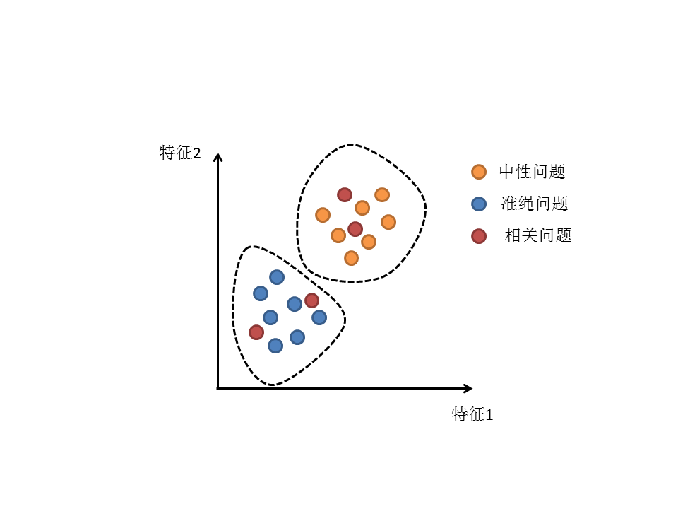

、图一

使用KNN聚类算法，得到中性问题类别的cluster center坐标是（xi,yi）【如何理解一个问题的坐标？】，准绳问题的cluster center坐标是（xc,yc），那么分别计算相关问题（xr,yr）与两个cluster center的欧式距离。

$$d_{ri}=\sqrt{{\left(x_{r}-x_{i}\right)}^{2}+{\left(y_{r}-y_{i}\right)}^{2}}$$

$$d_{rc}=\sqrt{{\left(x_{r}-x_{c}\right)}^{2}+{\left(y_{r}-y_{c}\right)}^{2}}$$

如果d_ri>d_rc则，这个相关问题贷款者有隐瞒倾向，相反，则真实回答。